上海震旦职业学院模拟卷11答案
一、判断题（下列判断正确的请打“√”，错误的打“×”。每小题1分，共10分）
1、× 2、√ 3、√ 4、√ 5、√ 6、√ 7、× 8、√
9、× 10、×
二、简答题 （每小题5分，共15分）
1．筒述可编程序控制器梯形图基本结构的组成．
答：PLC机的梯形图是由继电器接触控制线路演变来的．其结构、元件符号、分析
和设计方法都与继电器接触控制线路图很相似，它由主母线、副母线、编程触
点、连接线、编程线圈等五部分组成。“主母线”与“副母线”是两根相互平
行的竖直线，主母线在左，副母线在右。
2．简述PLC梯形图“能流”的概念．
答：在梯形图中，并没有真实的电流流动．为了便于分析PLC的周期扫描原理以
及信息存储空间分布的规律，假想在梯形图中有"电流"流动，这就是"能流"。
“能流”在梯形图中只能作单方向流动——从左向右流动，层次的改变只能先
上后下。
3. PLC机与继电控制系统之间有哪些差异?
答：1）、在元件触点数量方面的不同：
a、硬件继电器的触点数量是有限的，一般只有4～8对。
b、PLC梯形图中软继电器的触点数量，在编程时可无限次使用。
2）、在工作方面的不同：
a、继电器控制电路工作时，电路中硬件继电器都处于受控状态，凡符合条件
吸合的硬件继电器都处于吸合状态，受各种制约条件不应吸合的硬件继
电器都同时处于断开状态．
b、PLC梯形图中各软继电器都处于周期循环扫描工作状态，受同一条件制
约的各个软继电器的线圈工作和它的触点的动作并不同时发生
3）、在组成器件方面的不同：
a、继电器控制电路是由各种真正的硬件继电器组成．而PLC梯形图则由许
多所谓软继电器组成．这些软继电器实质上是存储器中的每一位触发
器，可以置"0"或置"1"。
b、硬件继电器触头易磨损：而软继电器则无磨损现象．

三、根据梯形图写出指令（10分）
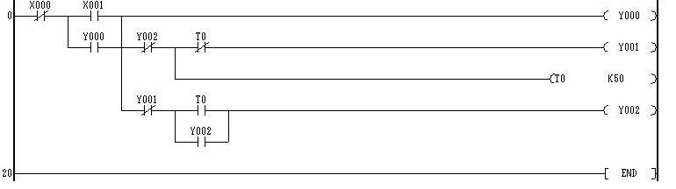

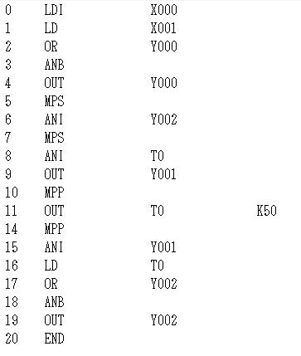
四、继电器-接触器电路编程：（10分）
将下面三相交流电动机（M1）正、反转控制电路的继电器-接触器改为PLC控制，端口分配按照下表，要求写出PLC的语句表。
端口分配： | 元件 | 输入 | 端口分配： | 元件 | 输出
1 | SB1 | X5 | 4 | FR | X4
2 | SB2 | X6 | 5 | KM1 | Y6
3 | SB3 | X7 | 6 | KM2 | Y7

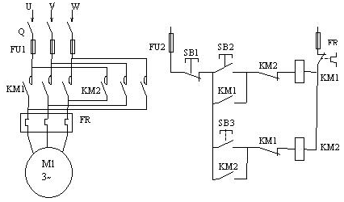
参考答案：
- LD X6
- OR Y6
- ANI X4
- ANI X5
- ANI Y7
- OUT Y6
- LD X7
- OR Y7
- ANI X4
- ANI X5
- ANI Y6
- OUT Y7
- END
- 经验法设计：(20分)
在下列机构运动控制中，按按钮SQ1（X5）启动后，先输出KM5（Y5）向左运动，遇行程开关1Q（X1）后，再输出KM6（Y6）向右运动，遇行程开关2Q（X3）后，再输出KM5（Y5）向左运动，遇中间行程开关0Q（X2）后，完成工作停止。按停止按钮SQ2（X6）停止。
参考答案：
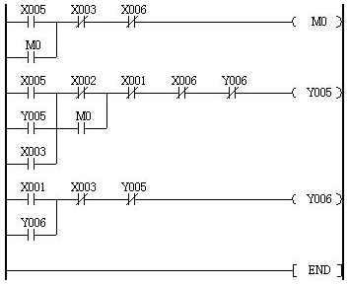
六、语句转化梯形图：(15分)
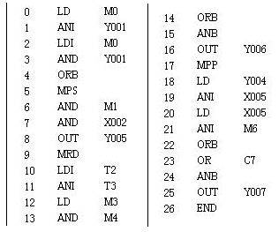
参考答案：
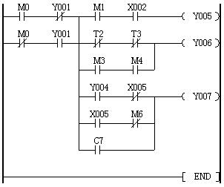

7、设计题：(共20分) 配料小车的PLC控制
M8002
S0
[ZRST S20 S30]
前进
X0
S20
X3
S21
T0
S22
X4
S23
T1
S24
X2
S25
(Y0)
加甲料
(Y1)
(T0 K50)
前进
(Y0)
加乙料
(Y2)
(T1 K30)
后退
(Y3)
卸料
(Y4)
(T2 K50)
T2
X5
T2
X5
单次
连续循环
RET
END

